VY_32_INOVACE_D7.06

Autor: Mgr. Nováková Jana

Datum vytvoření: prosinec 2011

Ročník: 7.

Vzdělávací oblast: Člověk a společnost

Vzdělávací obor: Dějepis

Tematický okruh: Raný středověk

Téma: Opakování – Velká Morava, Přemyslovci

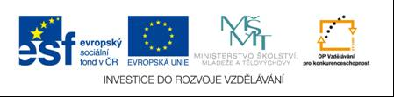

Zadání pro žáky

- Uhodneš, kdo nebo co je na obrázku?

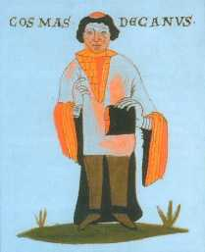
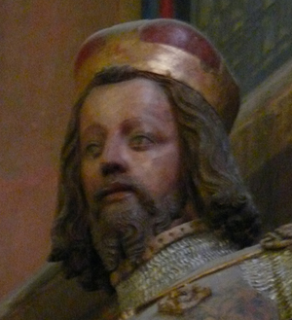
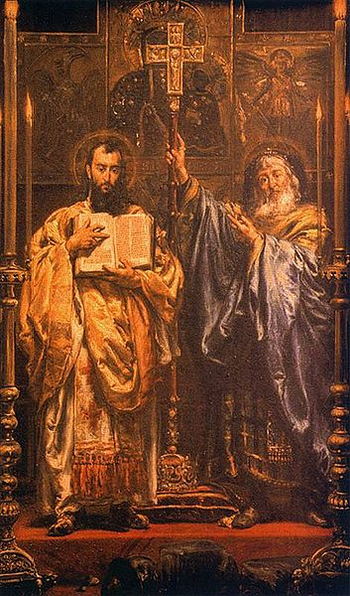

1.__________________ 2.____________________ 3.___________________

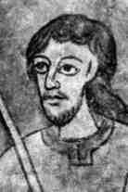
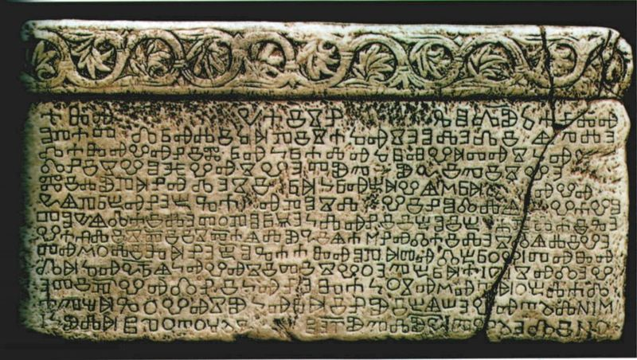
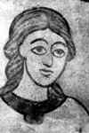

4._________________ 5.___________________ 6.___________________

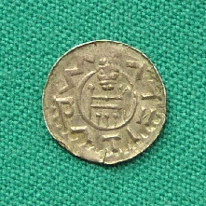
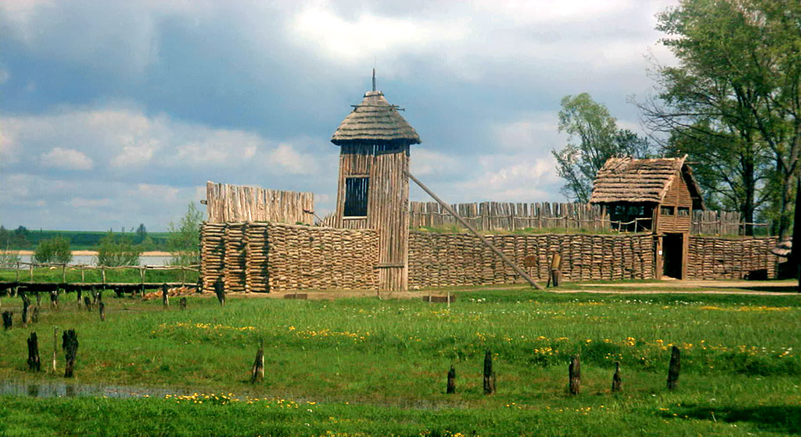
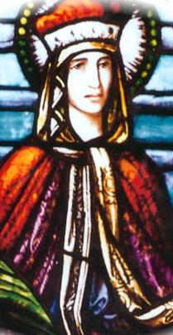

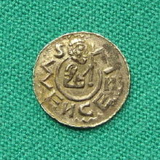

7. _______________ 8. __________________ 9. _______________________

METODIKA

- Kosmas
- Cyril a Metoděj
- sv. Václav
- Boleslav II.
- hlaholice
- Boleslav I.
- denáry
- sv. Ludmila
- hradiště

Zdroje:

1. [cit. 2011-12-04]. Autor: neuveden
Dostupný pod licencí Wikimedia Commons na www: http://cs.wikipedia.org/wiki/Soubor:Kosmas.jpg

2. [cit. 2011-11-27]. Autor: Jan Matějko
Dostupný pod licencí Wikimedia Commons na www: http://cs.wikipedia.org/wiki/Soubor:Cyril_and_Methodius.jpg

3. [cit. 2011-12-04]. Autor: Acoma
Dostupný pod licencí Wikimedia Commons na www:http://cs.wikipedia.org/wiki/Soubor:Vasik_kaple_200px.jpg

4. [cit. 2011-12-11]. Autor: anonymous fresco in Znojmo (CZ)
Dostupný pod licencí Wikimedia Commons na www: http://cs.wikipedia.org/wiki/Soubor:Boles%C5%82aw_II_Pobo%C5%BCny.jpg

5. [cit. 2011-11-27]. Autor: Neoneo13
Dostupný pod licencí Wikimedia Commons na www: http://cs.wikipedia.org/wiki/Soubor:Bascanska_ploca.jpg

6. [cit. 2011-12-11]. Autor: Känsterle (Overleg)
Dostupný pod licencí Wikimedia Commons na www: http://cs.wikipedia.org/wiki/Soubor:Boleslav-I-Bohemian.jpg

7. [cit. 2011-12-28]. Autor: Stehule
Dostupný pod licencí Wikimedia Commons na www: http://cs.wikipedia.org/wiki/Soubor:Den%C3%A1r_Vratislav_II-B.jpg

8. [cit. 2011-12-28]. Autor: JesseG
Dostupný pod licencí Wikimedia Commons na www: http://cs.wikipedia.org/wiki/Soubor:StLudmilaWindowCedarRapidsSep2001.jpg

9. [cit. 2011-11-22]. Autor: Jarosław Bryła
Dostupný pod licencí Creative Commons na www:http://cs.wikipedia.org/wiki/Soubor:Stanowisko_archeologiczne_w_Biskupinie_0129.jpg

